Методическая разработка по теме:

«I am a good helper»

3 класс
(по УМК В.П. Кузовлева)

Подготовила:
учитель английского языка
МБОУ «Средняя общеобразовательная школа
им. Героя Советского Союза Н.А.Бердихина»
Гордиенко Майя Николаевна

Курск
2022 г.
Тип урока: урок комплексного применения знаний и умений
- англоязычных стран (Песня “This is the way…”) и родной страны (народная сказка « Золушка»), систематизация знаний об основных видах работ по дому.
- Развивающий аспект: развитие способностей к выведению языковых закономерностей: правила чтения в “Present Simple”, “ Past Simple. Развитие способностей к переключению внимания в различных видах речевой деятельности, к логическому изложению мыслей, умения планировать высказывания.
- Воспитательный аспект: воспитание любви и уважения к семье, осознание семейных ценностей, необходимости помогать окружающим.
- Учебный аспект: совершенствование навыков чтения, перевода и беседы по прочитанному тексту; развитие произносительных и речевых навыков (диалогическая и монологическая формы общения). Развитие умения аудировать с целью извлечения конкретной информации.
Методическая цель урока: совершенствовать у обучающихся навыки коммуникативной компетенции по темам «Я хороший помощник»
Ожидаемые результаты: личностные:
становление адекватной самооценки обучающихся, становление осознанной
положительной учебной мотивации, умение корректировать цель в зависимости от результатов деятельности;
формирование любознательности, активности и заинтересованности в приобретении новых знаний;
формирование потребности расширять кругозор;формирование доброжелательного отношения друг к другу при работе в группах;
формирование у обучающихся потребности в практическом пользовании английского языка.

Метапредметные:

познавательные: уметь строить осознанное речевое высказывание с использованием опоры, в том числе с помощью ИКТ, игровой технологии обучения в сотрудничестве; совершенствовать основные общеучебные умения: отвечать на вопросы, сравнивать и соотносить, пользоваться наглядными средствами предъявления языкового материала; овладевать начальными формами познавательной и личностной рефлексии.

Регулятивные: развивать познавательный интерес к изучению английского языка; развивать навыки работы с лексикой, грамматическими структурами; развивать психологические свойства, такие как память, внимание, речемыслительная активность; развивать умение принимать и сохранять учебную задачу, самостоятельно планировать свои действия, вносить необходимые коррективы, адекватно воспринимать оценку учителя.

Коммуникативные: формировать умение вести диалог в процессе фронтальной работы , умение с достаточной полнотой и точностью выражать свои мысли в соответствии с задачами и условиями коммуникации; планирование учебного сотрудничества с учителем и сверстниками.

Формы работы на уроке: индивидуальная работа, фронтальная работа, групповая работа.

Материально – техническое оснащение урока:
- экран,
- компьютер,
- электронная презентация: “I’m a good helper”
- отрывок из русской народной сказки «Золушка»
- учебник В. П. Кузовлев «Английский язык» 3 класс
- образец написания краткого сочинения “I like helping about the house”
компьютер, проектор, презентация, карточки с заданиями.

Характеристика основных видов деятельности учащихся при изучении темы:
- формулировать тему урока с опорой на наглядный материал;
- понимать на слух речь учителя, воспроизводить речевые образцы, интонацию, английские звуки;
- соотносить иноязычные буквы и лексические единицы с их значением;
- строить предложения с применением Present Simple and Past Simple;
- отвечать на вопросы;
- соотносить содержание высказываний с наглядным материалом;
- оценивать и анализировать свои действия, осуществлять рефлексию.
Ход урока
I. Организационный этап. Психологический настрой.
Учитель: Good morning, boys and girls! Glad to see you. Sit down, please. How are you? Let’s start our lesson. I wish you successful work. Let’s sing the song “Good morning”. Thank you.
2. Фонозарядка. Let’s revise the sounds. Repeat after me, please. (слайд 2)
1.Активизация лексики по теме.
Teacher:: Pupils, we live in the city. There are a lot of work about the house. Look at the screen and tell what children do. What do you do in the house and in the garden? ( Slides 3 - 11)
Wash the dishes
Make the bed
Dust the furniture
Cook meals
Feed the pets
Gather apples
Sweep the paths
Clean the car
Set the table
Work in the garden
Teacher: Thank you very much! And now answer the question: Are you a good helper?
P1, P2, Pn –I am a good helper.
Teacher: Look at the screen. Do you know this girl? Who is she? (Cлайд 12 - 13 )
P1, P2 – She is Cinderella (Золушка).
Teacher: Yes, she is. She does a lot about the house every day. What is the title of the lesson? So, today we will speak about the work about the house and practise the verbs in Present and Past Simple Tense. The title of our lesson “I am a good helper”.
I want you to unite in 2 groups. The first group will be Helpers, the second group will be Fairies.
2. Совершенствование навыков чтения незнакомого текста и грамматических навыков говорения.
1) Презентация текста с грамматическим явлением Present Simple. Let’s revise when we use the Present Simple Tense. (слайд 14)
Cinderella does a lot about the house every day. Let’s read the text about her one by one.
(Учитель раздаёт всем распечатанный текст про Золушку и дети читают и переводят текст) (слайд 15)
Every day Cinderella makes the beds, cleans the house and dusts the furniture. She milks the cow and feeds the hens. Then Cinderella cooks tasty meals for her stepsisters and her stepmother. She sets the table and all her family has tasty meal. Then Cinderella washes the dishes. After that she works in the garden. Cinderella sweeps the paths and gathers apples and vegetables.
Teacher: You see, Cinderella has a lot of work. She wants to go to the ball held in the King’s palace. But her evil stepmother orders her to do a lot of work. Let’s help her, shall we? (слайды 16 – 20)
3. Активизация грамматического материала: Past Simple
1) Повторение правила употребления глаголов в Past Simple.
Teacher: You have to help Cinderella to explain the rules of use Past Simple. What actions does the Past Simple describe?
2) Teacher: Thank you, children. Cinderella has to sort regular and irregular verbs. Will you help her? You see 2 baskets where you will put regular and irregular verbs. (Учащиеся сортируют правильные и неправильные глаголы в «мешочки»)
3) Teacher: Thank you, children. Then Cinderella’s evil stepmother ordered her to plant the roses. The roses will be regular verbs. You should sort the regular verbs according to the rules of the reading the endings of - ed. (Учащиеся распределяют глаголы согласно правилам чтения. Если задания выполнены правильно в 3 цветочных горшочках «посадить белые розы»)
4) Teacher: Thank you, children, for your work. Now Cinderella has to find the second form of the irregular verbs. Help her to play “Noughts and crosses”.
(слайд 21)
make | sweep | set
go | see | give
come | take | feed

4. Физкультминутка
Teacher: Let’s sing the song “This is the Way” ( Слайд 22)
Дети слушают, поют песню и одновременно показывают действия.
This is the Way I wash the dishes (3 раза)
This is the Way I wash the dishes every every day.
This is the Way I sweep the paths (3 раза)
This is the Way sweep the paths every every day.
This is the Way I make the bed (3 раза)
This is the Way I make the bed every every day.
This is the Way I gather apples (3 раза)
This is the Way I gather apples every every day
Teacher: Thank you, children, you are very good singers.
5. Самостоятельная работа учащихся: ( Change Present Simple into Past Simple) , употребленное в предложении.
Teacher: . Мы уже узнали, что Золушка выполняет много разной работы по дому.What does she usually do? What did she do yesterday? Change the Present Simple into the Past Simple Tense. (слайд 23)
Every day Cinderella makes the beds, cleans the house and dusts the furniture. She milks the cow and feeds the hens. Then Cinderella cooks tasty meals for her stepsisters and her stepmother. She sets the table and all her family has tasty meal. Then Cinderella washes the dishes. After that she works in the garden. Cinderella sweeps the paths and gathers apples and vegetables.
6. Практика учащихся в аудировании и в устной речи.
Teacher: Children, listen to the text and do some tasks according to this text.
- Актуализация лексики. (слайды 24 – 31)
New Words
- Cinder – зола
- Ball – бал
- Magic wand – волшебная палочка
- Fairy – волшебница
- Godmother - крестная мать
- Golden coach – золотая карета, повозка
- Coachman – кучер
- Lovely crystal shoes - прекрасные хрустальные туфли
- Автоматизация изученной лексики по теме.
А) Аудирование текста . Listen to the text and do some tasks according to the text.
A nice Fairy, Cinderella’s godmother, came in to help her to go to the Prince’s ball to the palace with her magic wand. The fairy turned the pumpkin into a golden coach. The mice turned into strong horses. The rat turned into a coachman. Cinderella’s old dress turned into a wonderful golden dress. Her old shoes turned into lovely crystal ones. But the Fairy told Cinderella to come back home before midnight.
B) Автоматизация употребления новой лексики
C) DOMINOS.
1) Учащимся зачитывается сказка. Предварительно учитель делит сказку на несколько частей и делает паузу после прочтения каждой части. Учащиеся должны выбрать картинку в соответствии с содержанием части, в итоге расположить картинки в нужном порядке. Далее можно предложить учащимся пересказать кратко сказку, предложив опорные фразы. You have heard the text and arrange pictures according to the text you hear.
2) Look at the pictures, read the sentences and correct the mistakes.
3) Help Cinderella to solve the chineword.

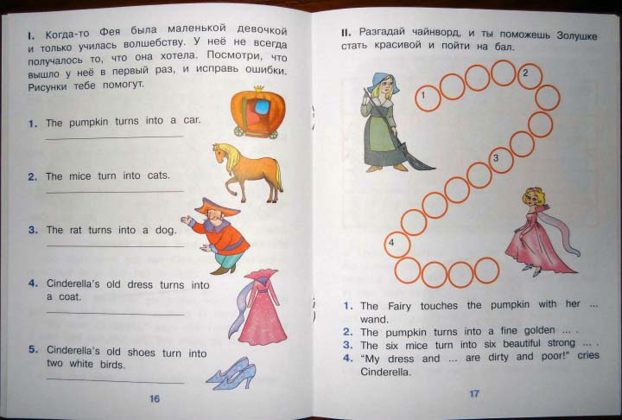
7. Совершенствование навыков грамматических навыков говорения.
Используя схему, учащиеся отвечают на вопрос : Are you a good helper?(Cлайд )
“I like helping about the house” (слайд 36)
There is a lot of work to do about the house.
I usually help …
I help … to…
I often …
I always …
I sometimes …
I … too.
- Заключительный этап урока
- VIII. Рефлексия.
- Учитель: Ребята, вам понравился наш урок? Оцените свою работу на уроке и расскажите , чему вы научились на уроке, используя рефлексивную карту.
- Ученики: Своей работой я доволен…не совсем доволен… я недоволен, потому что … На уроке я работал на отметку «5», «4» и т.д.
- Сегодня на уроке я научился… было интересно… было трудно… мои ощущения… этот урок дал мне для жизни… (слайд 37)
- IX. Подведение итогов урока. Выставление оценок.

